運動についての詳しい説明（通常）
有酸素運動により心肺持久力を改善し、筋力トレーニングで筋肉量低下を防止します。これらを組み合わせて行う事で、運動耐容能（運動に耐えうる心臓）や心臓の機能、左室リモデリング（心臓の壁が厚くなったり、薄くなって伸びる）の改善に効果があります。

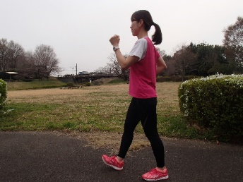
1．有酸素運動
・ウォーキング
背筋を伸ばして顎を引き、
腕を大きく振りましょう。

※天候が悪い日には屋内を歩いたり足踏みを行ってみましょう
- 軽く息が弾み、「楽〜少しきつい」と感じる程度の強さで実施。
- 15〜20分程度から開始し、徐々に運動時間を延ばしていく。
最終的には30〜40分程度を目指す。１週間に3〜5日の頻度で行う。
2．バランス練習
※転倒に注意して行いましょう。
・椅子や壁に捉まって片足立ち（1〜2分×2セット）
→慣れてきたら手を離して1分間
背筋を伸ばし、上に挙げた足は片方の足に触れないようにしましょう。

- 1日1回、週３回程度行う。
- 転倒に注意し、不安な時には無理せずお休みする。

3．筋力トレーニング
【足の運動】
- 踵上げ（左右同時に30回×2〜3セット）
踵を上げた際に、踵同士を くっ付ける様にするとお尻の 筋肉も鍛えられます。

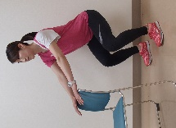
- ハーフスクワット（10〜20回×2〜3セット）
膝を曲げた際、膝が爪先より前に出過ぎない様に腰を落としましょう。

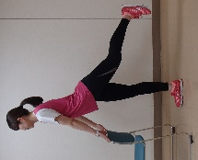
- バックキック（10〜20回×2〜3セット）
椅子や壁につかまり、体が前に倒れない様にしましょう。

【腕の運動】
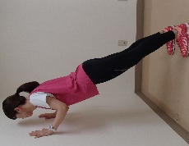
  - 壁を使った腕立て伏せ（20回×2〜３セット）
手の位置は肩幅より少し広い場所に置きましょう。

  - 肘の曲げ伸ばし（20回×2〜３セット）
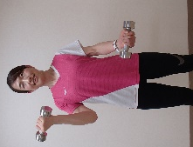
初めは500mlのペットボトルを、慣れてきたら1〜２kgのダンベルを使用しましょう。

- 痛みが出たり、痛みが強くなった時には中止する。
- 息をとめない。
- 通常は１日置きに、筋肉痛が無ければ毎日行う様にする。
運動実施の諸注意
・運動前に血圧を確認し、普段より20mmHg以上高かったり
低い場合、運動はお休みする。また、脈拍が通常より20以上速い場合にも、運動はお休みする。
・運動前後にコップ一杯程度の水分を摂る。
・運動を開始する前に、手首足首を回したり、アキレス腱を伸ばすなどストレッチを行い、血行をよくしてから開始する。
・運動を頑張り過ぎる事は心不全増悪の原因となるため、運動の時間や回数は急激に増やさない様に注意する。（運動中苦しさを感じなくても、過負荷となっている事を忘れずに！）
・不明な点、不安な点についてはかかりつけ医や
担当の理学療法士に相談する。
・体調が悪いと感じる時は、運動を控えましょう。体調が良くなったら、また頑張りましょう。

